Министерство образования Республики Беларусь

Учреждение образования

«Брестский государственный технический университет»

Кафедра ИИТ

Лабораторная работа №5

По дисциплине: «Языки программирования»

**По теме:** «Программирование на Python. Файловая система»

Вариант №3

Выполнили:

Студенты 2-го курса

Группы ПО-7

Гункевич И.А.

Проверила:

Дряпко А.В.

Брест 2021

**Код программы:**

import os, csv

def task_1():

files = os.listdir("D:/folder")

print ('Folder содержит файлы: ', files)

print ('Количество файлов: ', len(files))

def task_2():

students = read()

students.sort(key = sort_num)

print("Сортировка по номеру группы:")

output(students)

writer(students)

students.clear

def writer(arr):

f = open ("students.csv", "w", newline = "")

writer = csv.writer(f)

for i in arr:

line = [';'.join(i)]

writer.writerow(line)

f.close()

def output(arr):

print("№ ФИО \t Возраст Группа")

for i in arr:

for j in range(len(i)):

if i[j] == "№": break

print(i[j], end = " ")

print()

print()

def read():

f = open ("students.csv", "r")

reader = csv.reader(f)

arr = []

for i in reader:

arr.append(str(i)[2:len(i) - 3].split(';'))

f.close()

print ("Исходные данные: ", arr)

output (arr)

return arr

def sort_num(i):

return i[3]

def task_3():

students = read()

num_group = input("Введите номер группы: ")

for i in range(len(students)):

if students[i][3] == num_group:

students[i][2] = str(int(students[i][2]) + 1)

print ("Новый список:\n ", students)

output (students)

writer (students)

students.clear

def main():

while True:

print("Задание 1 - 1")

print("Задание 2 - 2")

print("Задание 3 - 3")

a = int(input("Введите номер задания или 0 для выхода:"))

if a == 1:

task_1()

elif a == 2:

task_2()

elif a == 3:

task_3()

elif a == 0: break

else: print("НЕПРАВИЛЬНЫЙ ВВОД!")

main()

**Результаты работы программы:**

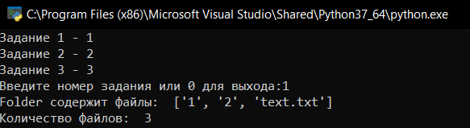

Содержание папки folder:

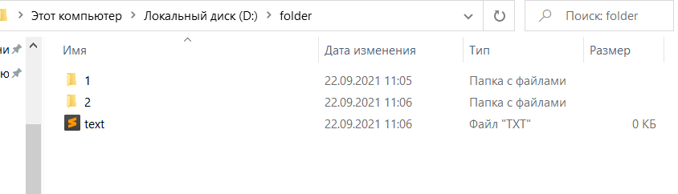

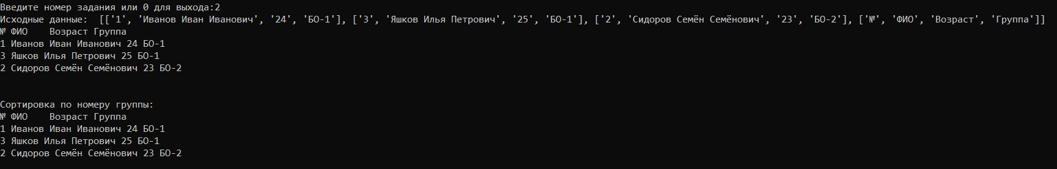

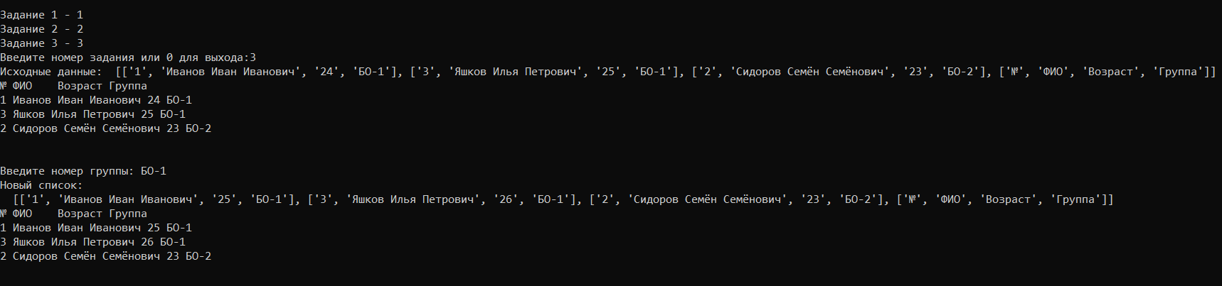

**Вывод:** В ходе данной лабораторной работы я изучил основы языка Python.